 | 文档编号： | WHIR－SF－10
 | 保密级别： | 秘密
 | 版本编号： | V1.1

ezEIP V4.0

文档名称：系统部署说明书

广州万户网络技术有限公司
2012年
修订历史记录
版本 | 日期 | AMD | 修订者 | 说明
1.0 | 2012年 11月22日 | A | 李鑫 | 首次编写
1.1 | 2012年 11月22日 | A | 郭城 | 补充完善

（A-添加，M-修改，D-删除）

目录
1 前言 1
1.1 内容简介 1
1.2 使用约定 1
2 虚拟空间部署 1
2.1 运行环境 1
2.2 操作步骤 2
2.2.1 传文件 2
2.2.2 改链接 2
2.2.3 导数据 3
2.2.4 后台授权 12
2.2.5 权限设置 12
2.3 安装后的系统配置 13
3 独立服务器部署 13
3.1 运行环境 13
3.2 操作步骤 14
3.2.1 传文件 14
3.2.2 改链接 14
3.2.3 导数据 14
3.2.4 后台授权 19
3.2.5 权限设置 19
3.3 安装后的系统配置 21
4 附录 22
4.1 常见错误 22
4.2 相关帮助方法 22

前言
说明操作系统

内容简介
本文介绍ezEIP V4.0系统部署到虚拟空间和独立主机所需的步骤和注意事项，以及将数据导至正式服务器的一些常见简易方法。

使用约定
提示：
- 使用动软代码生成器生成脚本导数据较为便捷
注意：
- SQL Server/MySQL/Oracle的数据类型不可混用，脚本混用时注意数据类型
警告：
- 上线后必须修改Web.config的数据库连接字符串为正式数据库地址
- 导数据时切记不可误删测试服务器上的数据表，不可混淆源数据库和目标数据库

虚拟空间部署

运行环境
软件环境：
操作系统：Windows Server 2003或以上版本
WEB服务器：IIS6.0或以上版本
数据库：SQL Server 2005或以上版本/MySQL5.0或以上版本/Oracle 11G
.net框架：.net Framework 3.5或以上版本

操作步骤

传文件
通过FTP工具将网站文件上传至正式服务器
以下以FlashFXP工具为例：
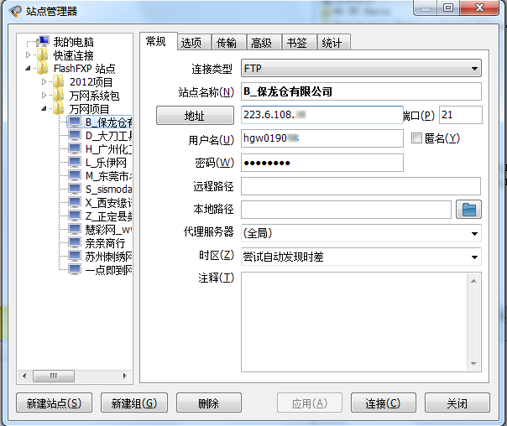

改链接
修改根目录Web.config文件的数据库链接字符串
SQL Server：
<add name="sqlserver" connectionString="Data Source=数据库服务器地址;Initial Catalog=数据库名;User ID=用户名;Password=密码;Persist Security Info=True;" providerName="System.Data.SqlClient"/>
MySQL：
<add name="mysql" connectionString="server=数据库服务器地址;database=数据库名;user id=用户名;password=密码;Allow User Variables=true;CharSet=utf8;" providerName="MySql"/>
Oracle：
<add name="oracle" connectionString="Data Source=(DESCRIPTION=(ADDRESS=(PROTOCOL=TCP)(HOST=数据库服务器地址)(PORT=1521))(CONNECT_DATA=(SERVICE_NAME=服务名)));User Id=用户名;Password=密码;" providerName="Oracle"/>

导数据

SQL Server
- 在源数据库右击生成脚本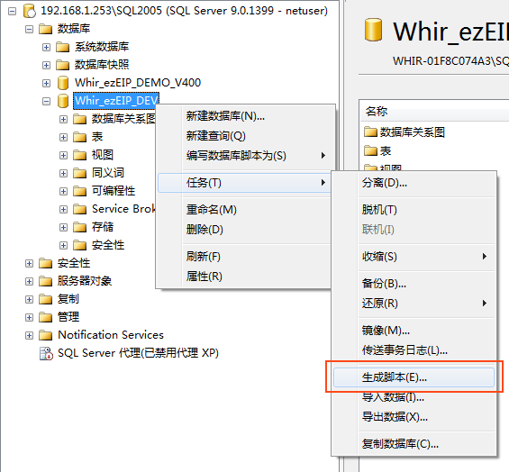
- 为所选数据库中的所有对象编写脚本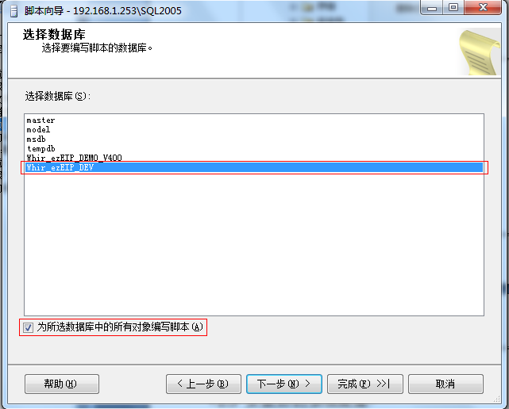
- 批量替换生成的脚本中的“[dbo].”和“dbo.”为空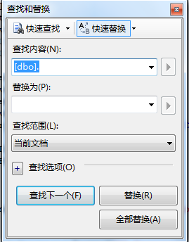 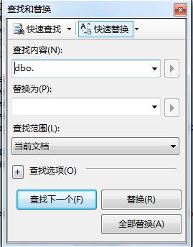
- 删除生成的脚本中关于登录账号的语句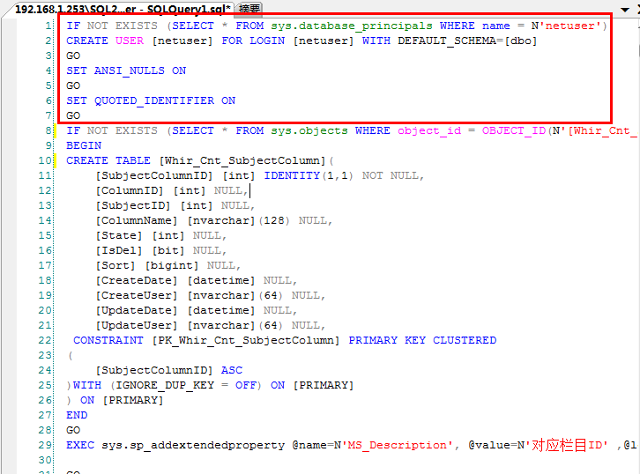
- 在目标数据库中执行所有脚本
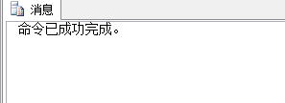
- 在目标数据库中导入数据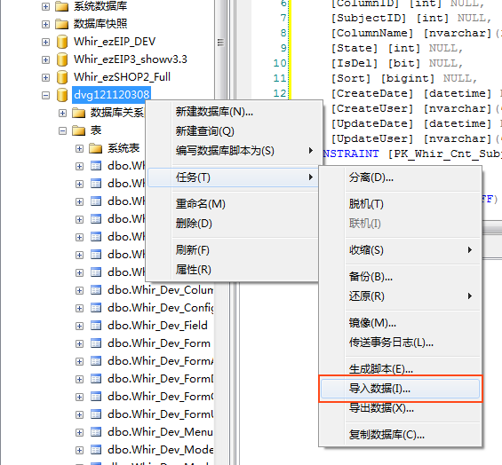
- 选择源数据界面，输入源数据库相关信息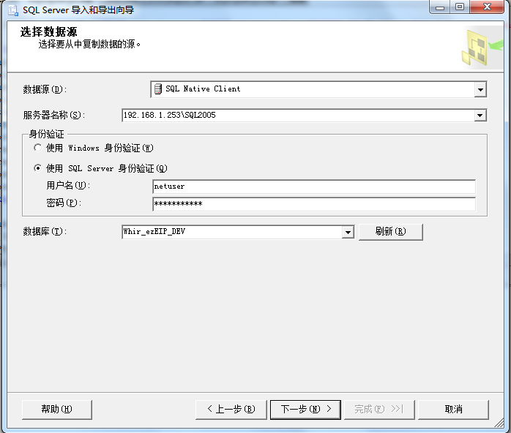
- 选择目标界面不需改变，点击下一步
- 选择源表和源视图界面，全选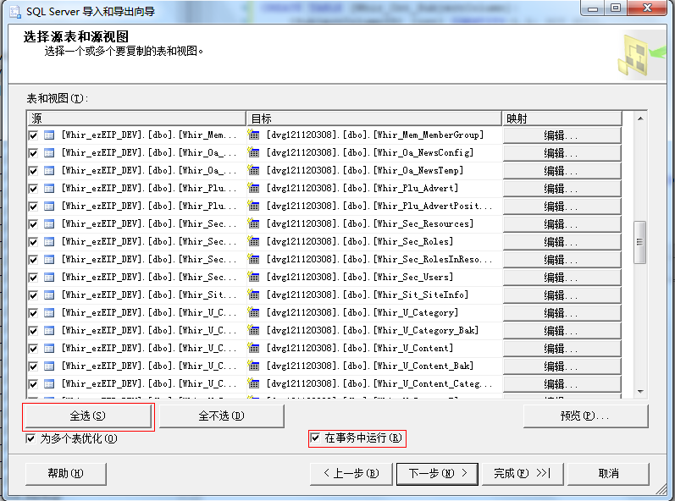
- 导数据完成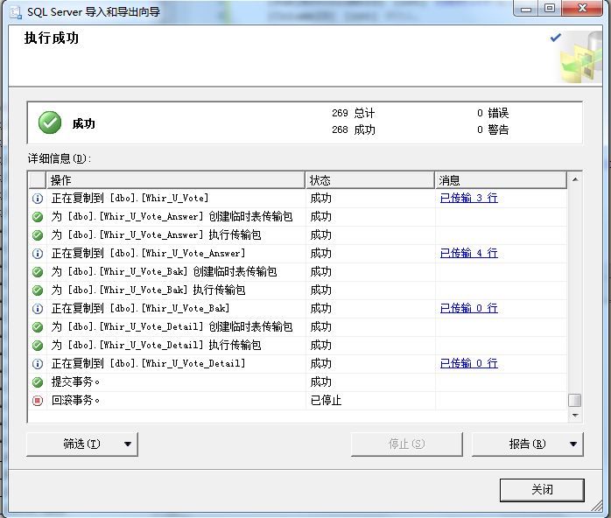

MySQL
- 在源数据库右击生成脚本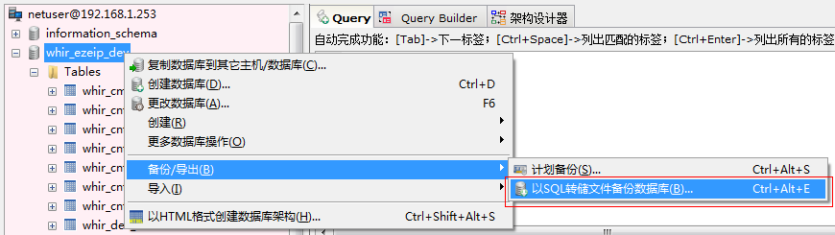
- 选择要导出的对象，点击导出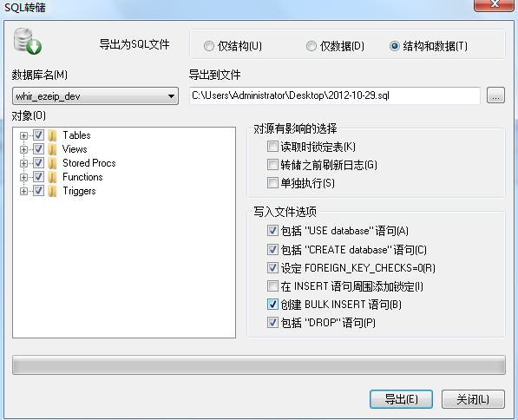
- 复制导出的脚本到目标数据库，去除框选的代码之后执行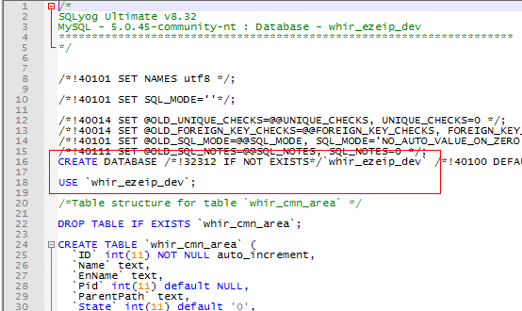
- SQL脚本执行成功，导数据完成

Oracle
见下方动软代码生成器生成数据脚本导数据

通用
SQL Server/MySQL/Oracle三种数据都可以通过动软代码生成器在源数据库中生成数据脚本，然后放在目标数据库中执行，完成导数据的操作
- 在动软代码生成器中右击源数据库生成数据脚本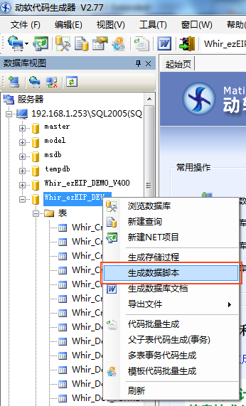
- 在生成SQL数据库脚本界面选择要导出的数据库、保存数据脚本文件的路径、以及要导出的表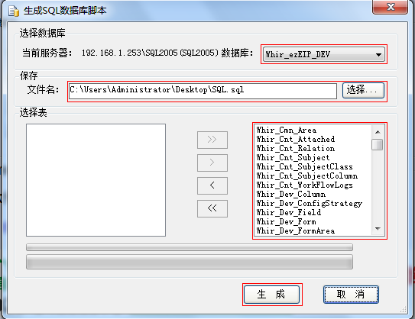
- 生成成功后，在目标数据库中执行生成后的脚本，执行成功后完成导数据操作

后台授权
- 打开后台登录页面，按照页面提示输入授权码
- 若是后台使用eWebEditor编辑器，在后台设置eWebEditor的授权码

权限设置
- 配置客户使用的后台权限
- 修改开发者账号密码
- 在虚拟空间的控制面板中开启模板生成文件夹的读写权限，开启网站配置文件夹的读写权限，开启上传文件夹的读写权限

安装后的系统配置
- 网站文件的各文件夹权限配置必须按“权限设置”中设定
- 修改根目录下Web.config配置的系统后台自定义错误提示页面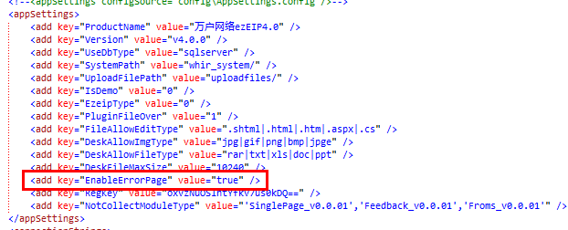
- 修改web.config关闭调试模式<compilation debug="false">

独立服务器部署

运行环境
软件环境：
操作系统：Windows Server 2003或以上版本
WEB服务器：IIS6.0或以上版本
数据库：SQL Server 2005或以上版本/MySQL5.0或以上版本/Oracle 10G或以上版本
.net框架：.net Framework 3.5或以上版本

操作步骤

传文件
根据远程服务器的环境不同，有不同的传文件方式。举例：复制文件压缩包，在远程服务器上粘贴，如果不可复制粘贴需修改远程连接设置如下图：
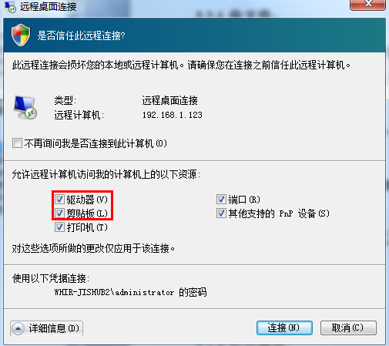

改链接
同虚拟空间部署的“改链接”

导数据

SQL Server
同虚拟空间部署的“导数据→SQL Server”
同时也可以将数据库文件附加到正式服务器上：
- 在目标数据库服务器上右击附加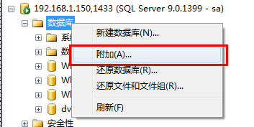
- 在附加数据库界面点击“添加”，添加要附加的数据库文件，然后点击确定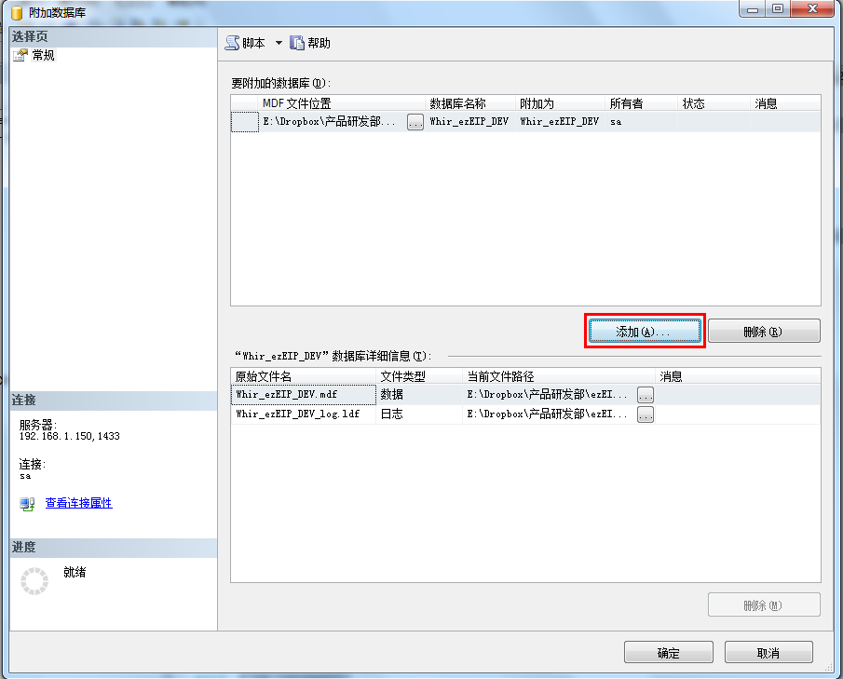

MySQL
同虚拟空间部署的“导数据→MySQL”

Oracle
- 在图形工具中，如SqlDevelopor、pl/sqldeveloper用以下这句查找空表
select 'alter table '||table_name||' allocate extent;' from user_tables where num_rows=0;
得到以下执行结果：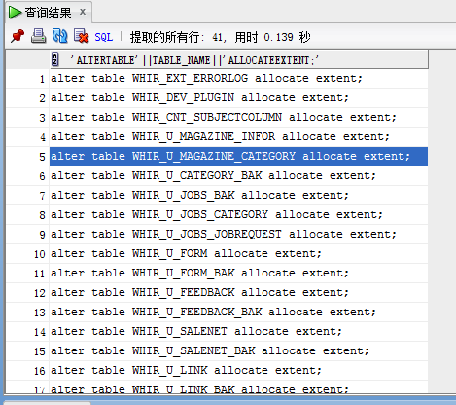
- 复制A步骤的执行结果表格，作为SQL语句执行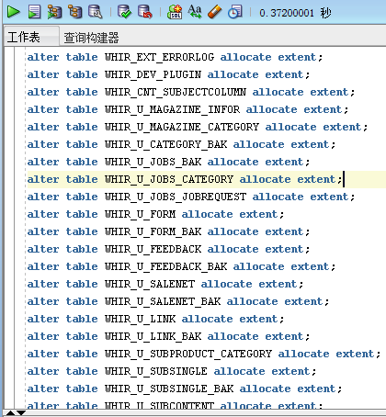
- 进入Oracle服务器，运行cmd控制台，执行一下命令：
exp 用户名/密码@数据库实例 file=备份文件存放路径 owner=用户名
例： exp ezeip/123456@orcl file=d:\bak.dmp owner=EZEIP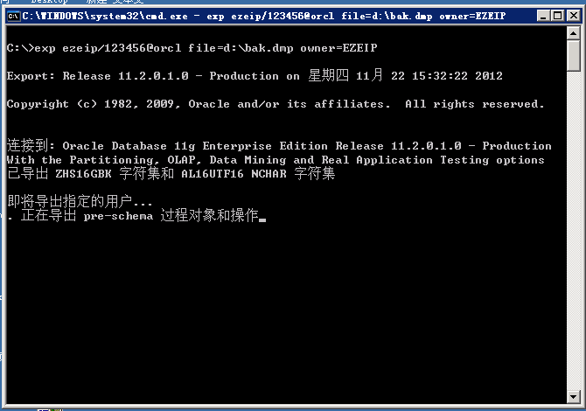
- 执行命令后提示成功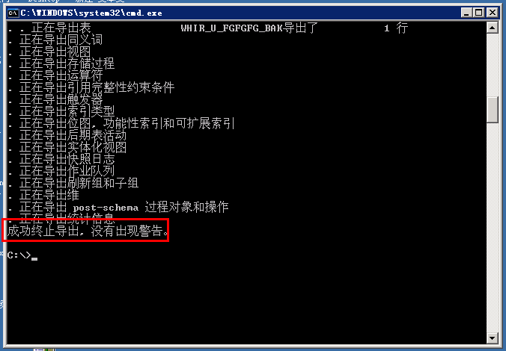
- 复制备份文件到目标数据库服务器，运行cmd控制台，执行以下命令：
imp用户名/密码@数据库实例 file=备份文件存放路径full=y ignore=y
例：imp ezeip/123456@orcl file=d:\bak.dmp full=y ignore=y
- 控制台提示导入完成，完成导数据操作

通用
同虚拟空间部署的“导数据→通用”

后台授权
同虚拟空间部署的“后台授权”

权限设置
- 配置客户使用的后台权限
- 修改开发者账号密码
- 在IIS或资源管理器中开启模板生成文件夹的读写权限，开启网站配置文件夹的读写权限，开启上传文件夹的读写权限
  - 右击文件夹“属性”，单击属性界面的“编辑”按钮
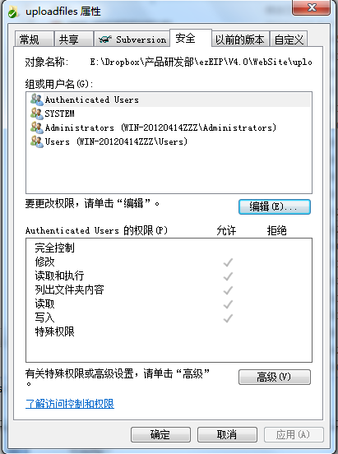
  - 给IIS用户添加“修改”、“读取”、“写入”权限（如果没有IIS用户，则添加）
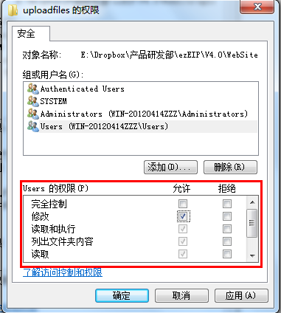

安装后的系统配置
- 网站文件的各文件夹权限配置必须按“权限设置”中设定
- 修改根目录下Web.config配置的系统后台自定义错误提示页面

附录

常见错误
- 对路径“D:\web服务器\Whir_System\Config\EmailConfig.config”的访问被拒绝。
出现这个错误一般是因为的网站的存放目录文件夹被设置为只读权限。找到网站的存放目录，将文件夹的只读权限去掉即可（包括其子目录和文件)。
- “服务器无法访问应用程序目录”
出现这个错误一般是由于网站需要服务器支持asp.net，一般是权限问题。
执行ASP.NET页面在Win2000和WinXP下，默认账户是ASPNET，Win2003下，默认账户则是NETWORK SERVICES。
因此对网站目录增加Network Services组，并赋予写入权限。
注：重新安装asp.net的方法：在C盘下搜索aspnet_regiis.exe文件，并在该文件所在目录中执行aspnet_regiis -i 命令，即可重新安装。
- 提示c:\windows\temp\下面的文件没有权限
若是虚拟主机则通过客服部联系虚拟空间供应商，提交申请后可以解决
若是独立主机则转至对应文件夹开启权限

相关帮助方法
- 改变数据库所有者
select sysobjects.name,sysusers.name from sysobjects ,sysusers where sysusers.uid=sysobjects.uid and sysusers.name<>'dbo'
select 'EXEC sp_changeobjectowner '''+ sysusers.name+'.'+sysobjects.name +''',''dbo''' from sysobjects ,sysusers where sysusers.uid=sysobjects.uid and sysusers.name<>'dbo'

